投资顾问报告 第409期 8/27/2018
A股估值真的到底了吗？
熊市的路上，就像去西天取经，总有些妖魔鬼怪想方设法想叫你留下来，但他们的目的都是为了吃你的唐僧肉。

市场估值底真的到了吗？我们的答案是否定的。目前离2012年的估值底水平仍有一定的距离。根据最新的沪深两市市盈率倒数与10年期国债收益率的对比值来看，最新值为1.81倍，也就是截至2018年8月21日，按照沪深两市的滚动市盈率（TTM)的15.31倍的倒数为6.53%，10年期国债到期收益率为3.61%，目前两者的比值1.81倍，距离2012年的2.2-2.4倍的水平，仍有相当距离。甚至离2016年1月份第三轮股灾的水平也有一定距离。所以，目前市场给予的风险补偿应该离前几次底部仍有差距。

投资顾问： | 胡 宇
执业证书编号： | S1280611120001

策略回顾：
如何修炼投资基本功
——2018-8-20
如何提升决策的胜率
——2018-8-13
如何看待市场波动
——2018-8-6
螺蛳壳里做道场
——2018-7-30
论“历史底”与“创新牛”的形成条件
——2018-7-23
A股“历史底”为何失效
——2018-7-16
A股走势为何与经济基本面背离
——2018-7-9
论市场择时的重要性
——2018-7-2
战略配售基金的投资逻辑
——2018-6-25
上证估值底在2600点
——2018-6-19
黑点行业进入反转阶段
——2018-6-11
6月进入磨底阶段
——2018-6-4
上证综指仍可能考验前期低点
——2018-5-28
否极泰来的石油股
——2018-5-21
混改带来蓝筹股的投资机会
——2018-5-14
资管新规对券商的影响分析
——2018-5-7
二季度：做多A股时机来临
——2018-4-23
贸易摩擦不影响A股崛起
——2018-4-16
关注低估值券商龙头
——2018-4-9
向社保基金学投资
——2018-4-2
20年前的幽灵重现香港
——2018-3-26
独角兽回归会否带来牛市
——2018-3-19
军工股或存在价值重估的机会
——2018-3-12
银行股是否仍低估
——2018-3-5
芒格的“坐等投资法”
——28-2-26
2018年主题——防“危”杜渐
——2018-2-12
熔断之后的单周最大跌幅
——2018-2-5
蓝筹股行情还能持续多久
——2018-1-29
部分蓝筹股现泡沫
——2018-1-22
从1倍股到10倍股
——2018-1-15
超跌股隐现中线行情
——2018-1-8
2018年为何看好稀土
——2018-1-2
为何A股未能复制美股走势
——2017-12-25
防“危”杜渐
——2017-12-18
慢紧缩时代对资产价格的影响
——2017-12-11
A股估值压力仍较大
——2017-12-4
市场风格从消费转向周期
——2017-11-27
国债收益率破4%对A股的意义
——2017-11-20
当价值投资沦为趋势投资
——2017-11-13
远离风口
——2017-10-30

A股估值真的到底了吗？
熊市的路上，就像去西天取经，总有些妖魔鬼怪想方设法想叫你留下来，但他们的目的都是为了吃你的唐僧肉。

市场估值底真的到了吗？我们的答案是否定的。目前离2012年的估值底水平仍有一定的距离。根据最新的沪深两市市盈率倒数与10年期国债收益率的对比值来看，最新值为1.81倍，也就是截至2018年8月21日，按照沪深两市的滚动市盈率（TTM)的15.31倍的倒数为6.53%，10年期国债到期收益率为3.61%，目前两者的比值1.81倍，距离2012年的2.2-2.4倍的水平，仍有相当距离。甚至离2016年1月份第三轮股灾的水平也有一定距离。所以，目前市场给予的风险补偿应该离前几次底部仍有差距。

图1：2018年8月的市场估值距离2012年的估值底仍有下调空间
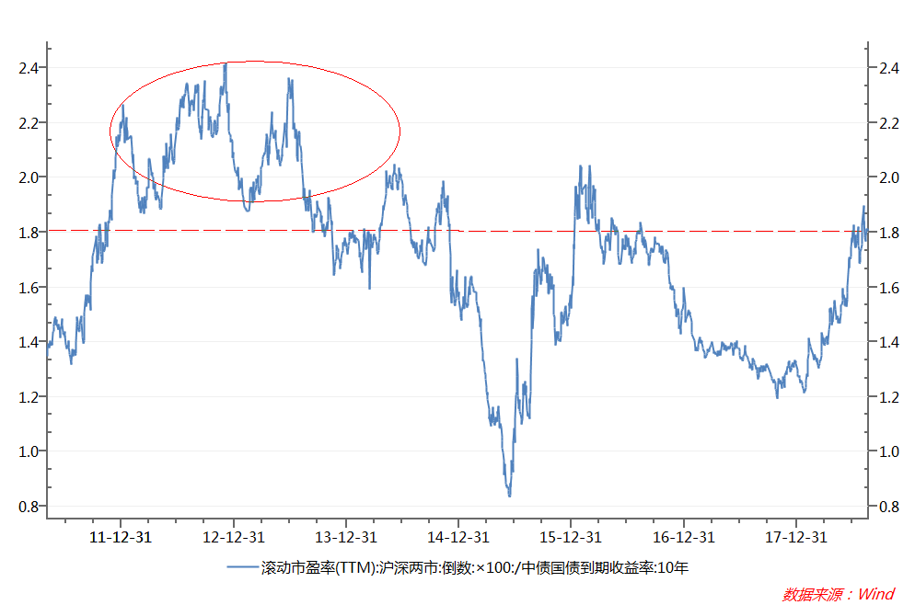
数据来源：WIND，华林证券整理

另外，从A股市盈率整体法的比较来看，有两点值得注意：
1、A股整体市盈率仍处于下行阶段，数据表明，过去15年市盈率高低点呈现逐渐收敛，因此A股市盈率的趋势线呈现下降趋势，所以，不排除本次市盈率低点会创出历史新低；
2、目前A股（截至7月底）整体市盈率在16倍，而2008年10月底曾经出现过14.5倍；2014年4月底曾经出现11.6倍的最低值。因此，从距离上两次熊市的低点仍有一段距离。

图2：A股历年市盈率走势呈现下行趋势

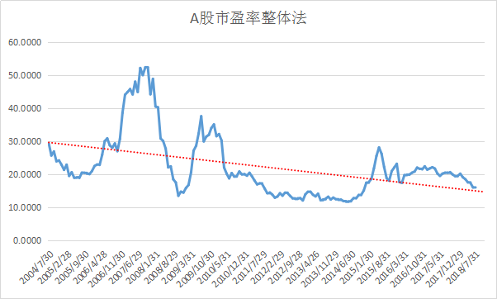
数据来源：WIND，华林证券整理

进一步而言，即使从市盈率中位数角度来看，目前估值也没有到2012年低点位置。目前市盈率中位数在27倍左右，而2012年中位数曾经跌破了25倍。如果与2008年16倍和2005年的不足20倍做比较，现在的市盈率中位数仍有进一步下调空间。

图3：A股市盈率中位数仍距离历史最低值仍有下行空间
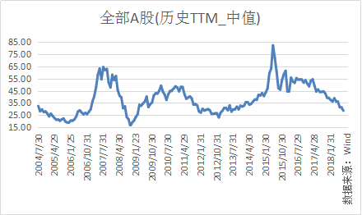
数据来源：WIND，华林证券整理

再次，从港股和A股对比来看，A股明显高于港股估值，A/H股溢价率虽然在收敛，但仍处于115的位置，高于2012年至2014年的位置。由于A股给予的无风险收益率明显高于香港市场的无风险收益率，因此，从风险溢价的角度而言，A股应该给予更高的风险溢价或风险补偿，但恰恰相反，H股的估值反而更低，风险补偿更大。尤其可见，如果对于同一家公司，单纯从估值角度比较，表明港股的吸引力更大的同时，A股估值仍未到2012年的水平。
图4：恒生AH溢价率表明A股目前估值仍未到2012年水平

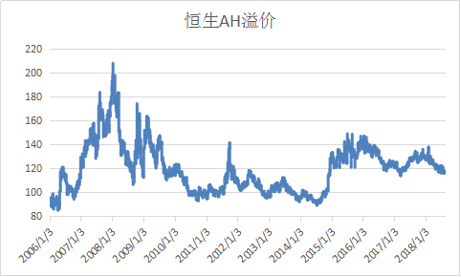
数据来源：WIND，华林证券整理

考虑到目前A股逐渐在向国际接轨，因此，继续按照过去的历史经验来分析A股估值底部特征可能已经不合时宜，这种刻舟求剑式的探讨未必有实际意义。换言之，即使从数据上看目前估值到了前期低点，也不意味着市场已经进入深度价值的底部。因为不同时间段的估值底部，对应的市场环境和行业生命周期也不同，相应的企业的盈利增速也不同，对应给予的估值亦不同。因此，市盈率的简单比较不一定具有科学性，更应该结合经济周期和行业发展特征给予客观分析。
但是不可否认的是，目前A股处于估值低位，相比2015年的估值高点而言，显然现在整体市场的估值已经相对合理，但是否已经出现了遍地黄金的机会呢？倒也未必。
当然，估值没到底，并不表示市场不反弹，技术上的反弹或会出现，但技术上最佳的买点也需要继续等待。同时，不抄底也不意味着要盲目割肉。一些绩差股既然跌到这个位置，也有一定的投资价值，所以，坚守阵地，而不犯逃跑主义，也是一种熊市策略。

行业配置策略——把握国家红利，主抓新兴成长产业
2018年下半年主要看好“四新”企业、新兴成长行业的头部公司、独角兽上市及CDR发行带来的结构性机会。

1、主要看好独角兽、创新企业及新兴行业的投资机会。
目前除京东外，5家潜在的CDR标的的估值均低于创业板。其中腾讯与阿里估值与创业板接近，而百度和网易大致为创业板的一半，京东的估值大致为创业板的5倍。
5家潜在标的的财务基本面远好于国内沪深主板与创业板的平均水平，具有公司盈利能力强、资产负债率低、现金流充裕的特点，尤其是腾讯、阿里巴巴和百度。

- 物联网行业前景广阔
近一年来，国务院陆续发布《关于促进“互联网+医疗健康”发展的意见》、《物联网“十三五”发展规划》等，政策红利不断；市场方面，物联网行业整体市场规模逐年攀升，预计到2018年中国物联网行业的市场规模将达到2.05万亿元，增速同比达到174%，到2022年市场规模将达到7.24万亿元。

3、云计算:渗透率提升空间巨大，国内云计算市场已到临界点
2018年1季度服务器市场销售规模连续三个季度保持增长，中国市场增速达67.4%，美国市场达40.6%。服务器高速增长的背后是全球云计算市场规模的不断扩大，渗透率提升空间巨大，从渗透率来看，我国目前云计算高度集中于北京、上海等超级城市，云计算的渗透率仍有待提升。我国 IT 支出占 GDP 比例与全球相比偏低，2017年中国在2.80%，相对于全球4.58%的占比还有相当大的提升空间。

4、新兴消费市场前景广阔
从美国经济的成长历史来看，中国目前相当于处于美国1980年代，消费在GDP贡献占比将逐步提升，最终超过80%：中产崛起提高消费能力：边际消费倾向更高的80和90后成为消费主力，新业态涌现满足多元化消费需求。

- 国外体育行业经过多年发展，已经孕育出一大批市值上千亿的伟大公司。中国体育产业刚刚起步，前景非常广阔，目前正是投资行业、挖掘优秀公司的最佳时机。

- 新能源行业发展前景广阔，行业龙头享受估值溢价
2017年下半年以来，新能源汽车重要政策包括：补贴退坡、双积分政策出台，取消新能源汽车外资股比限制，市场竞争机制的作用逐步显现。看好新能源汽车产业链的发展前景，中短期来看，或存在三个重要发展趋势：（1）技术路线切换；（2）中游集中度提升，行业龙头崛起；（3）电动化/智能化驱动下，汽车电子行业成长空间很大。

- 布局资本市场核心参与者。
随着直接融资比例的大幅提升，以及去杠杆和增加权益资本的需要，资本市场的发展潜力非常大。伴随资本市场发展的相关投资机会包括，券商、及金融控股公司的投资机会。
券商目前的估值处于历史低点附近，未来股价进一步下跌都是长线布局的价值投资区域。
非银金融股，尤其是保险股在熊市环境下，投资业绩波动加大，但对优秀的头部公司而言，也是长线布局机会。目前寿险保单渗透率和客单价均有显著提升空间，税收递延养老险的未来发展空间仍然较大。
大类资产配置策略
利率上行周期与信用周期收缩叠加，导致现金流紧张的高负债率企业偿还能力受到质疑，出现信用违约风险的概率大增，但其中也存在情绪发酵带来的错杀机会。风险偏好较高的激进型投资者可以考虑配置高收益债券。
- 机构投资者的一致性悲观预期，造成高收益债被错杀的可能；
- 目前20%以上的负面消息高收益债主体增加较多，有足够的样本精挑细选；
- 民营企业有瑕疵就会沦为高收益债群体；
- 信用债违约情绪发酵导致某些错杀的信用债存在投资机会。但需要对资产质量及偿还能力做出专业鉴别能力。

适应对象：本产品属于中风险类产品。
产品简介：以自上而下的分析逻辑，对最新市场及宏观数据、资金流向及估值结构进行分析回顾，并对未来市场走势进行研判，最终给予资产配置建议。
风险提示：每天的盘面变化有很大的不确定性，虽然我们尽力回避可能的风险，尽力寻找可能的机会，但我们无法保证每次投资建议的准确性。
资质申明：
中国证监会核准华林证券有限责任公司证券投资咨询业务资格
作者申明：
作者具有中国证券业协会授予的证券投资咨询执业资格并注册为证券投资顾问，保证报告所采用的数据均来自合规渠道，分析逻辑基于作者的职业理解，报告清晰准确的反映了作者的研究观点，力求独立、公正及客观，结论不受任何第三方的授意或影响，特此申明。
免责申明：
本报告专供华林证券有限责任公司证券投资顾问及特定客户使用，作为其向客户提供证券投资顾问服务的依据之一，不同于本公司发布的“证券研究报告”。
版权申明：
本报告版权仅为本公司所有，未经书面许可，任何机构及个人不得以任何形式翻版、复制、发表或引用。
风险提示：
市场有风险，投资需谨慎。本公司证券投资顾问可能根据本报告作出投资建议，投资者应当充分了解证券投资顾问业务中的风险：
投资者接受证券投资顾问服务后需自主作出投资决策并独立承担投资风险。
本公司及其证券投资顾问提供的服务不能确保投资者获得盈利或本金不受损失。
本公司及其证券投资顾问提供的投资建议具有针对性和时效性，不能在任何市场环境下长期有效。
本报告作为投资建议依据时，可能存在不准确、不全面或者被误读的风险。
本公司及其证券投资顾问可能存在道德风险，如投资者发现投资顾问存在违法违规行为或利益冲突情形，如泄露客户投资决策计划、传播虚假信息、进行关联交易等，投资者可以像本公司投诉或向有关部门举报。
上述风险揭示仅为列举性质，未能详尽列明投资者接受证券投资顾问服务所面临的全部风险和可能导致投资者投资损失的所有因素。

华林证券财富管理中心
地址：深圳福田区民田路178号华融大厦6楼
邮编：518048
公司网址：www.chinalions.cn

